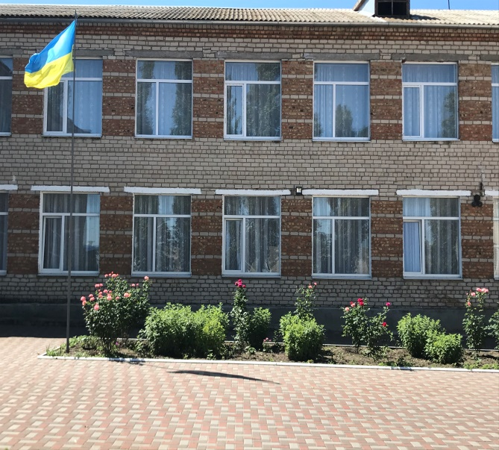
Сьогодні у номері :
-Акція « Допоможи плахам взимку»
- Посвята в першокласники
- Міжнародний день толерантності
-Безпека дорожнього руху
-День Гідності та Свободи
-Акція « Смілива гривня»
- Голодомор 1932-1933рр.
- « 16 днів проти насилля»
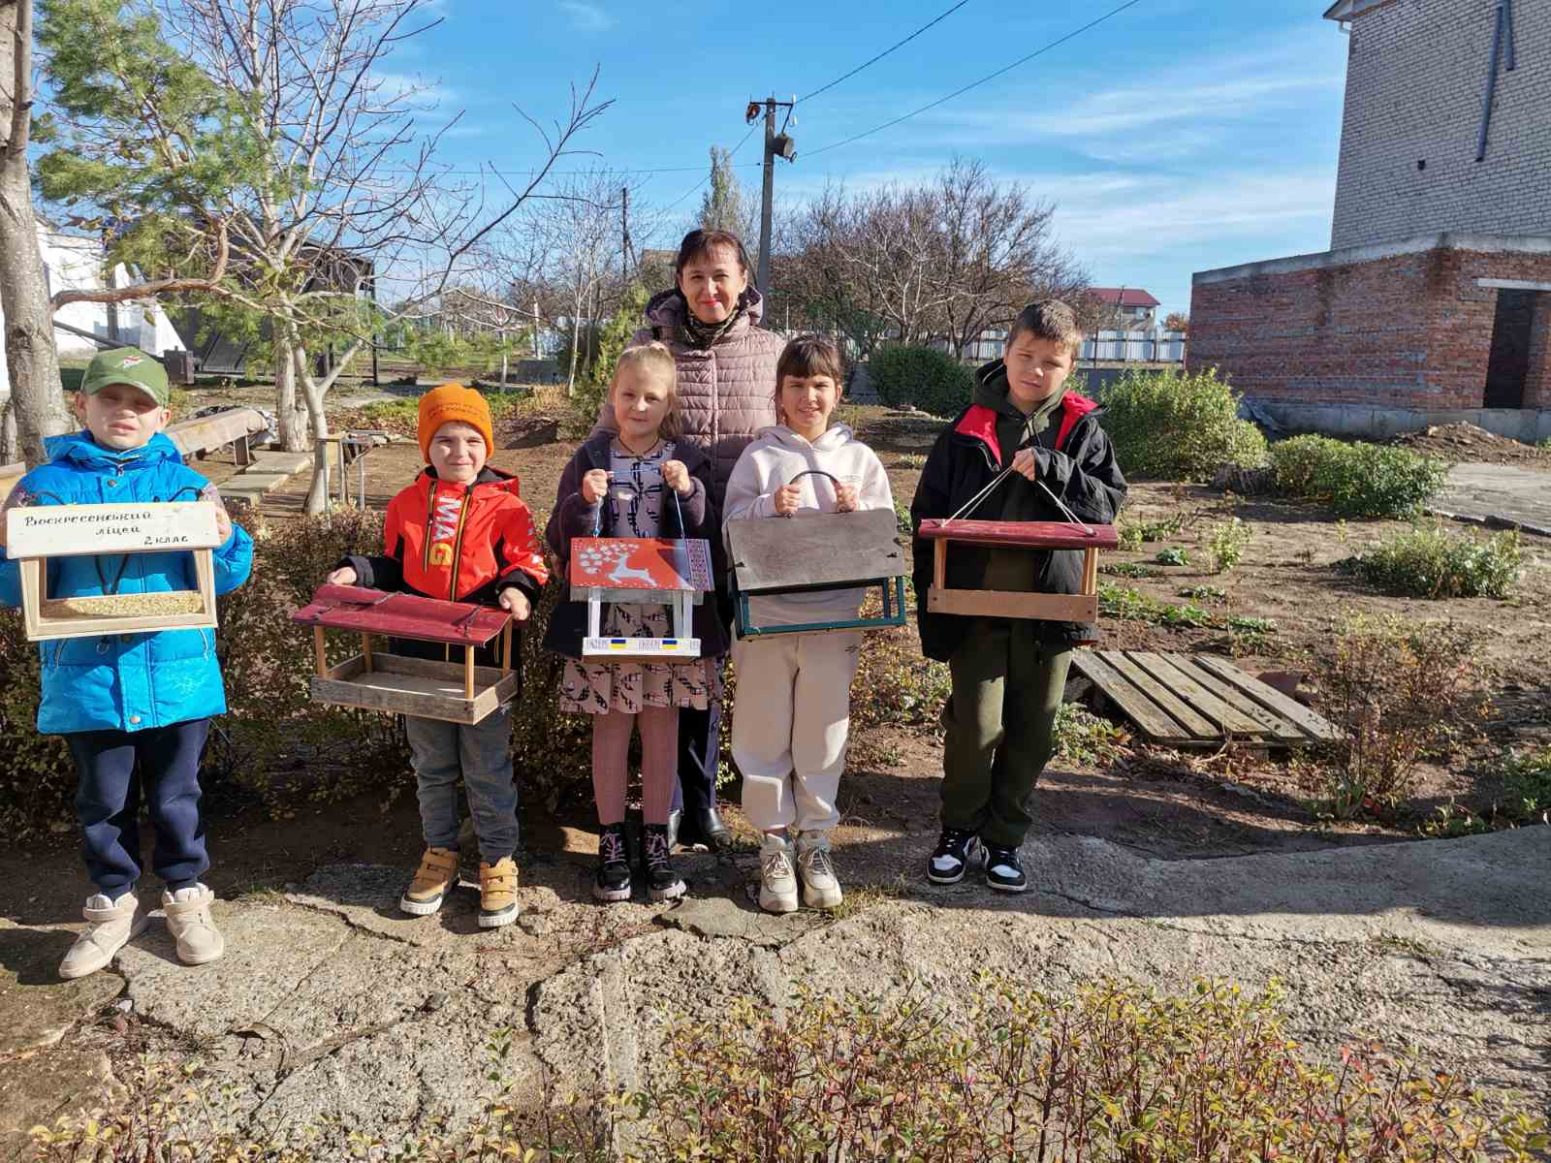

Ми – громада
шкільна газета
Виходить з березня 2021
Учнівське самоврядування «Креатив»
Листопад

Воскресенський ліцей

Протягом тижня з 13.11 по 17.11в Воскресенському ліцеї пройшла акція «Допоможи птахам взимку»
У цій акції взяли участь учні 1-6 класів.
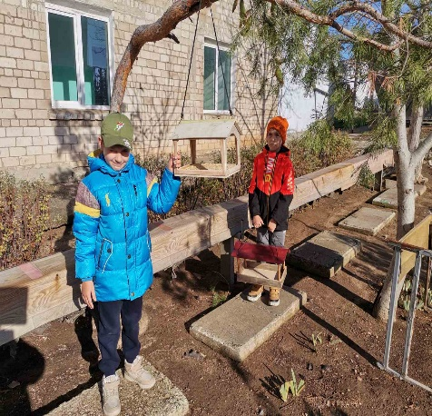
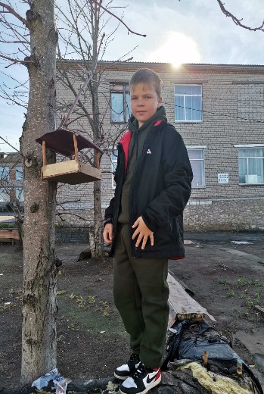
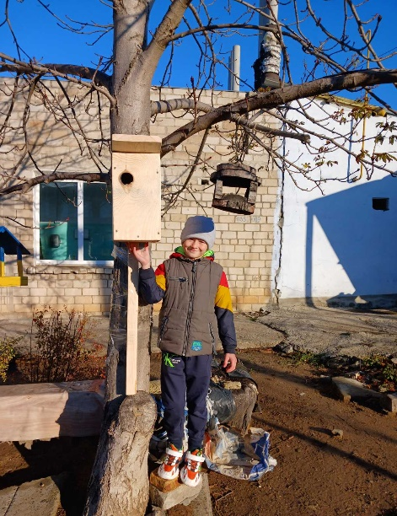
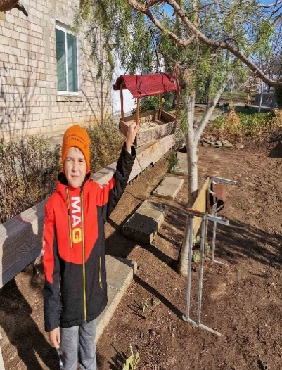
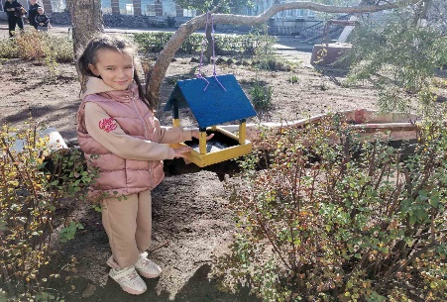
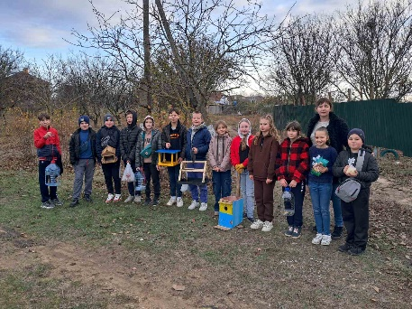
Кожен старався зробити свою годівничку оригінальною, неповторною, зручною, використовуючи різноманітні матеріали. Виготовлені власноруч годівнички, заповнені кормом, діти разом з батьками та класними керівниками з турботою розвісили їх на деревах, що розташовані на території ліцею . Велике спасибі вам, діти, що тепло зі своїх сердець ви подарували пернатим друзям . Гадаємо, що пташки будуть вдячні за таку допомогу .

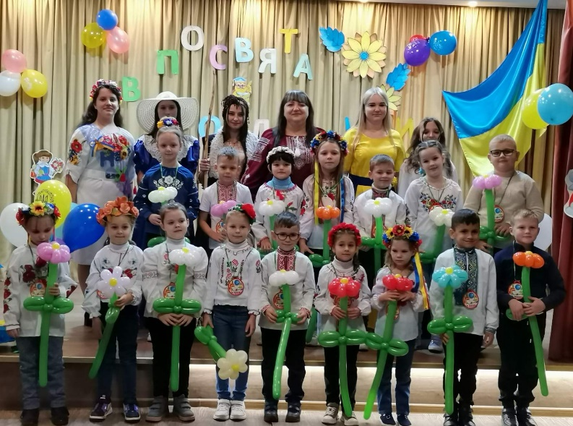
Посвята в першокласники

Непомітно промчались два місяці осені. І для найменших школяриків настало свято, якого вони з нетерпінням чекали – «Посвята в першокласники».
Старші учні школи подарували незабутнє свято дітворі, привітавши з важливою подією у їхньому житті. Першачки прийшли схвильовані, урочисті й радісні разом з батьками, дідусями та бабусями.
Цього дня дітки познайомились з Королевою НУШ, Феєю знань, Бабусею Ягусею , які протягом всього свята веселили та жартували. Цікава святково-розважальна програма не залишила байдужою жодну дитину. Учні 1-х класів активно відгадували загадки, декламували вірші і танцювали.
Учні 1-их класів разом із Королевою НУШ та Феєю знань склали «Обіцянку першокласника». Як доказ того, що вони стали членами великої шкільної родини, дітям вручили солодощі та медалі.
https://youtu.be/75pBoVZ4V6c?si=EG3YllNy2s7mDC5p
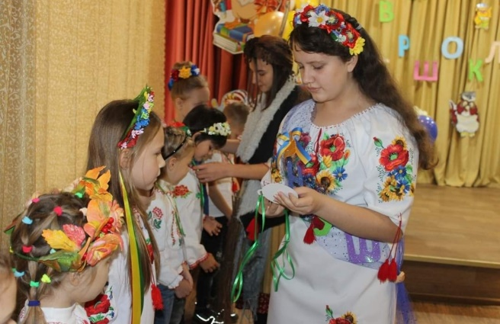
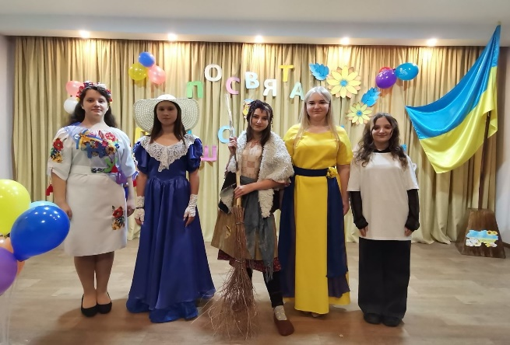

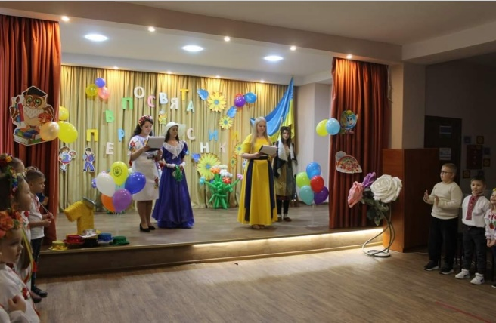
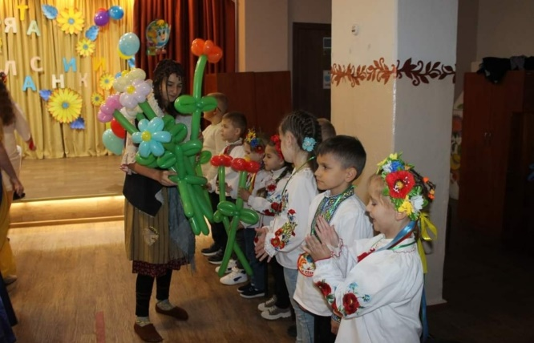

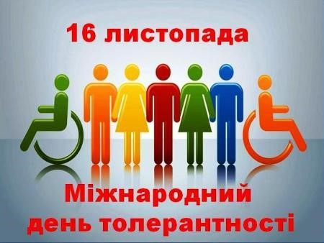
Міжнародний день толерантності
16 листопада, у світі відзначають Міжнародний день толерантності. Саме поняття «толерантність» з’явилося не так уже й давно.
Бути людяними, вміти слухати, сприймати та розуміти, пробачати та цінувати, підтримувати та поважати один одного, – саме цьому ми намагаємося навчати наших учнів.
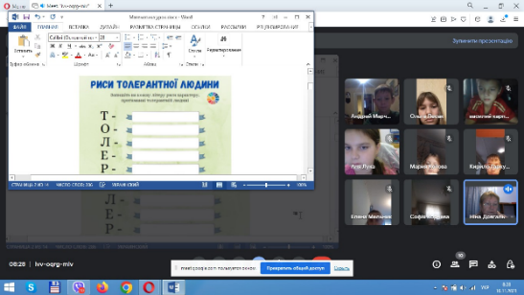
Зранку у всіх класах пройшла година спілкування «Толерантність – що це?»
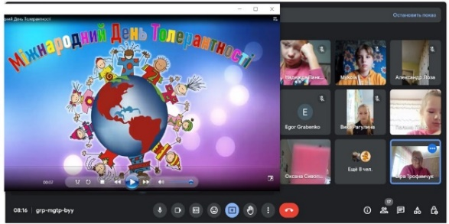

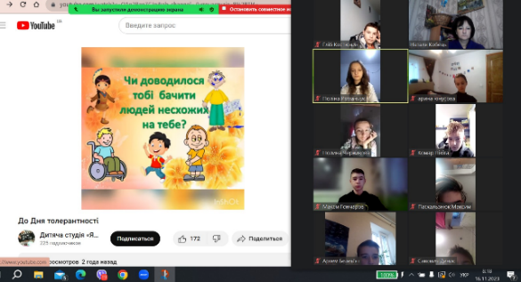
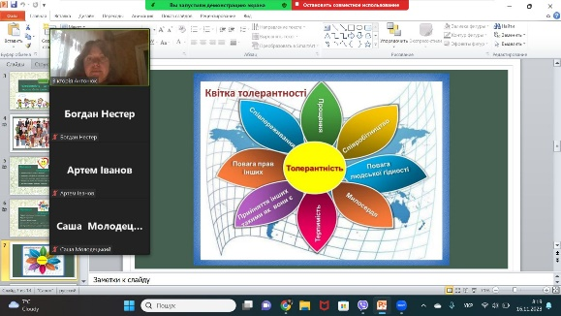

Серед учнів 5-х класів була проведена гра
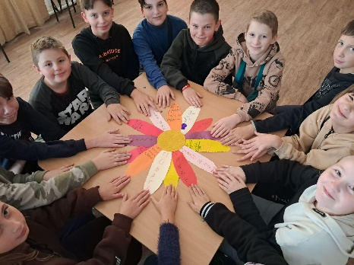
« Квітка толерантності»
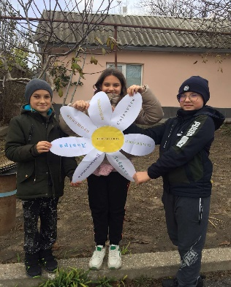
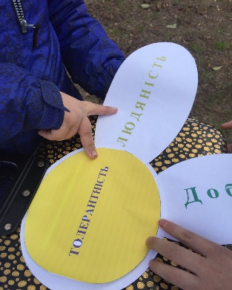
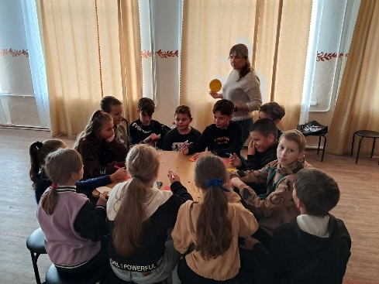
Відкритий захід з учнями 6-Б класу « Толерантне ставлення до людей з обмежиними можливостями»
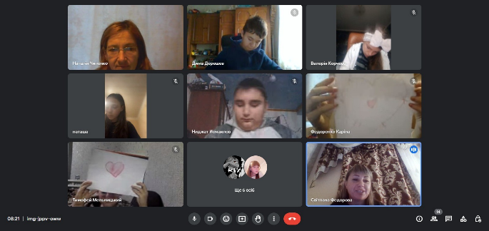
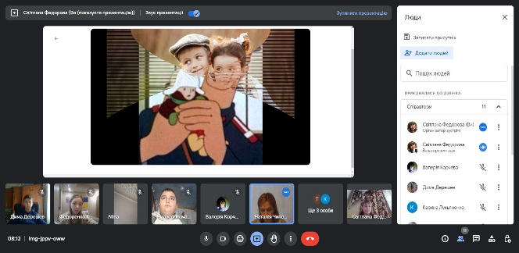

Безпека дорожнього руху
13 по 19 листопада 2023 року в ліцеї пройшов Тиждень безпеки дорожнього руху.
Протягом тижня класні керівники 1-11 класів провели години спілкування
« Безпека дорожнього руху та попередження травматизму внаслідок дорожньо – транспортної пригоди»
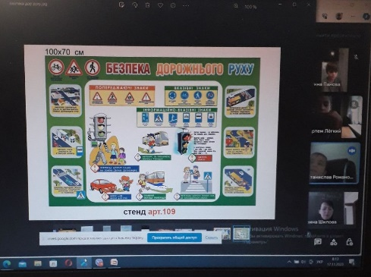
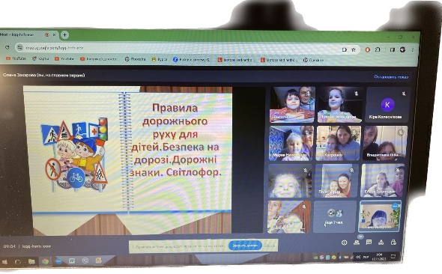

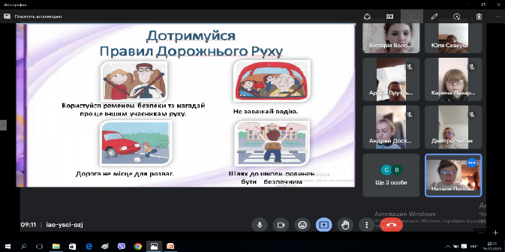
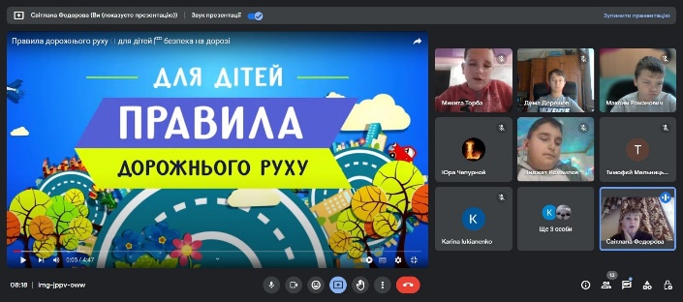

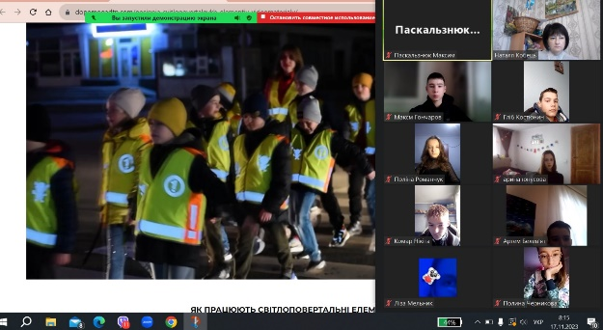
Єдиний національний урок з безпеки дорожнього руху « Безпечна дорога додому»
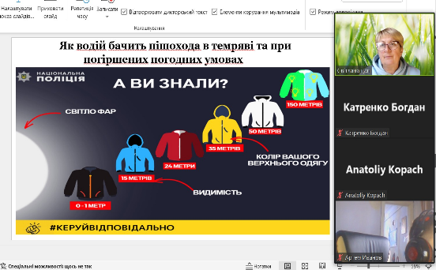
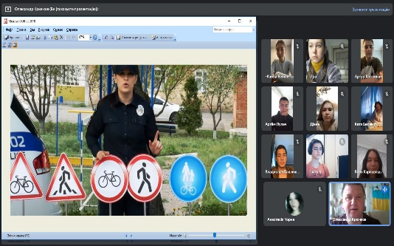

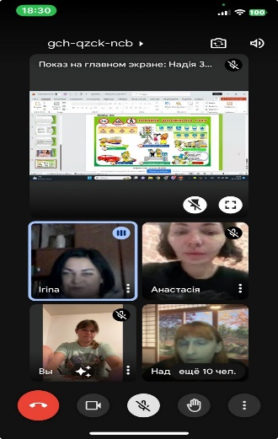
Бесіди з батьками « Захист життя і здоров’я дітей в процесі дорожнього руху»
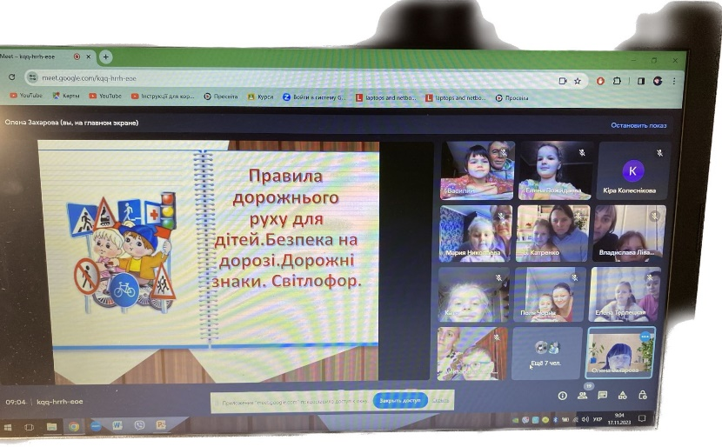


День Гідності та Свободи
21 листопада в Україні відзначається День Гідності та Свободи, у який вшановують громадянський подвиг, патріотизм і мужність людей, що виступили на захист демократичних цінностей, прав і свобод людини і громадянина, національних інтересів нашої держави та її європейського вибору під час подій Помаранчевої революції 2004 року та Революції Гідності 2013-2014 років. Ці доленосні події згуртували весь український народ навколо високої мети – відстоювання незалежності України, її стабільного розвитку в європейському співтоваристві, досягнення гідного рівня життя.
В 1-8 класах була проведена інформаційні хвилинки, де згадали події Майдану і вшанували пам'ять загиблих в ті дні.
Учні 9-11 класів переглянули документальний фільм «Зима, що нас змінила» про події на Майдані .
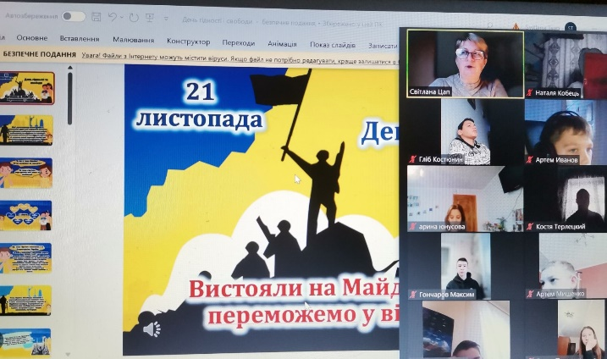
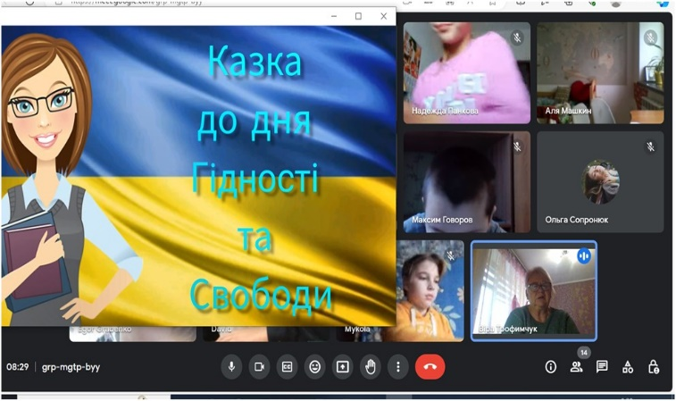

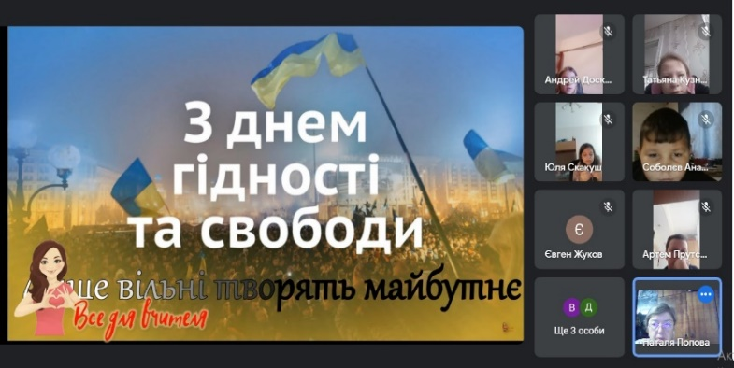
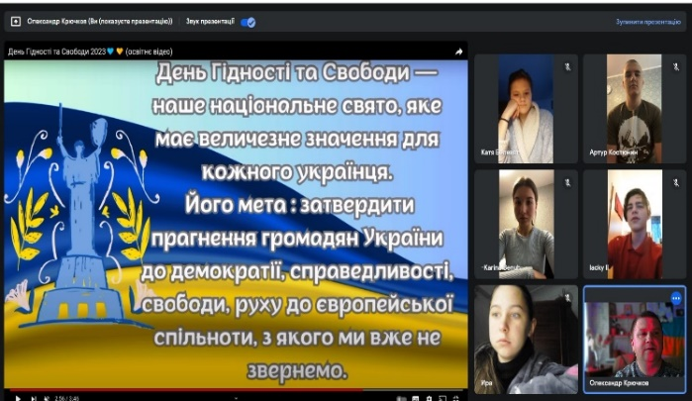

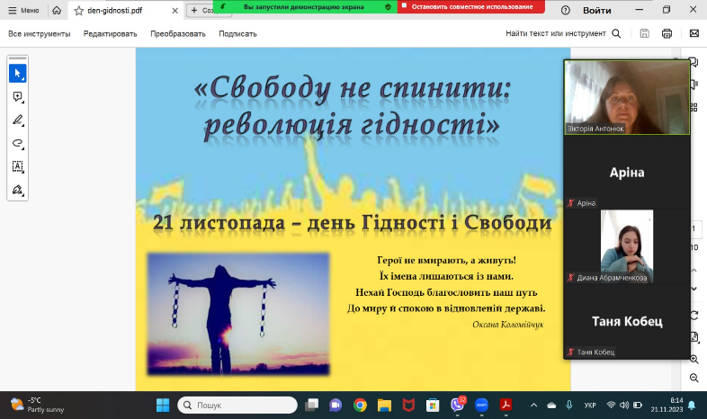

Акція « Смілива гривня»
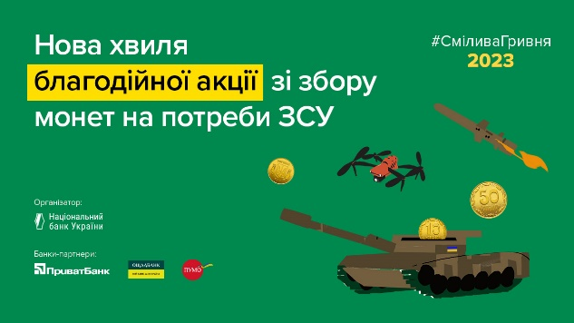
З 4 вересня до 30 листопада 2023 року по всій країні збірають монети номіналами 10, 50 копійок та 1, 2, 5 і 10 гривень.
Учні та вчителі Воскресенськго ліцеб активно долучаються до Всеукраїнської благодійної акції «Смілива гривня», яка покликана зібрати кошти на потреби ЗСУ.
Гроші були перераховані на спеціальний рахунок у Національному банку України, створений для потреб оборони України.
Війна триває, і підтримка Збройним Силам України зараз потрібна, як і в перші дні війни.
Дякуємо всім хто долучився до гідної та корисної справи.
Нехай наша єдність допоможе нашим героям!
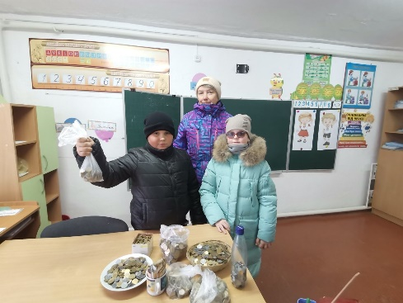
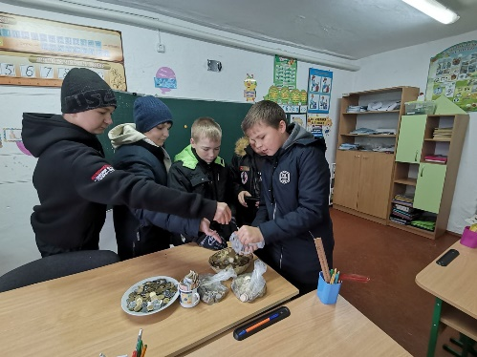
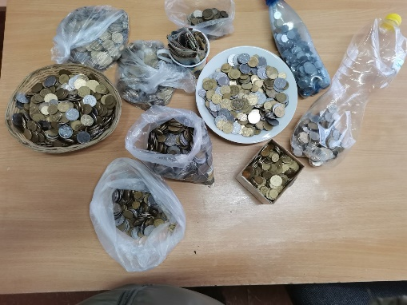
Разом ми можемо зробити більше!

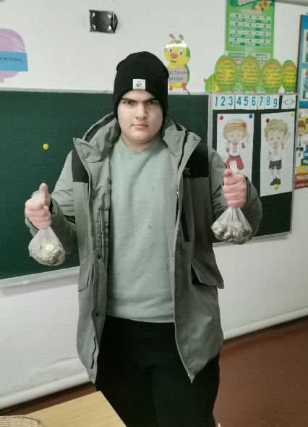
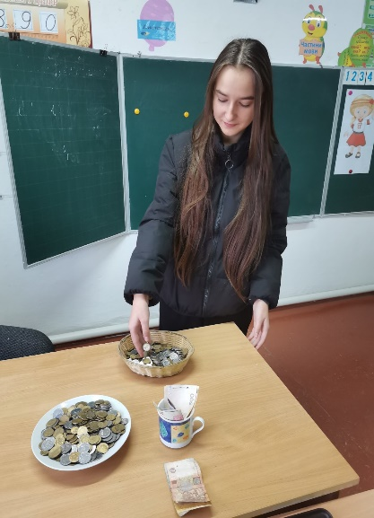
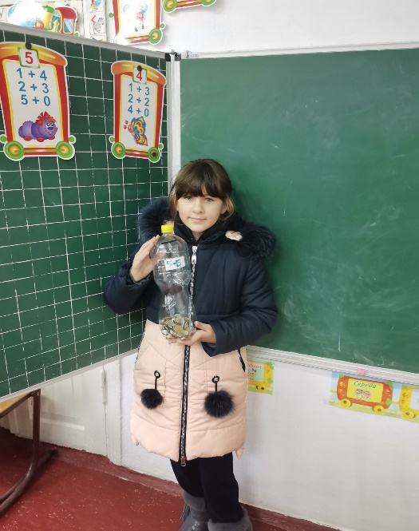
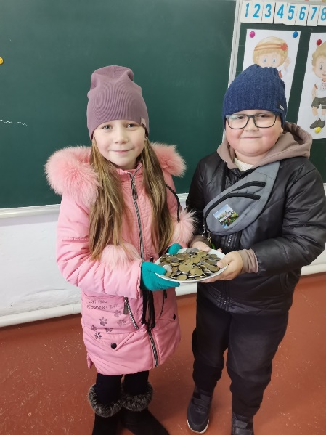

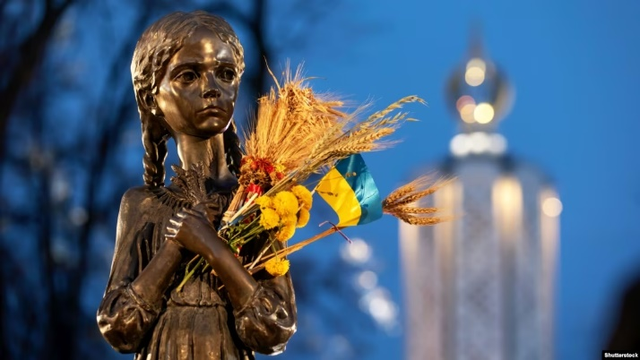
Голодомор

У четверту суботу листопада Україна й весь цивілізований світ молилися за невинних жертв жахливого злочину сталінського режиму проти нашого народу — Голодомору 1932—1933 років.
З нагоди цієї сумної дати у Воскресенському ліцеї було проведено тематичні заходи щодо вшанування пам’яті жертв Голодомору 1932 – 1933 років.
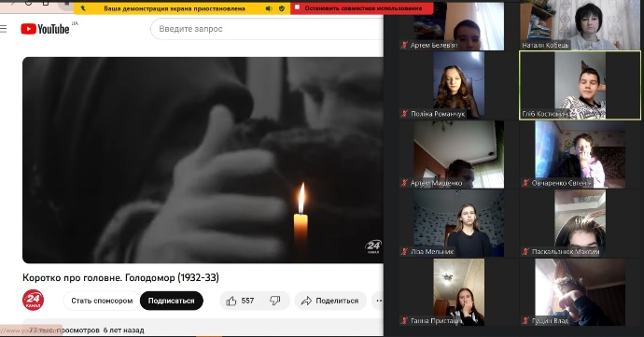
- Тематичні голини спілкування
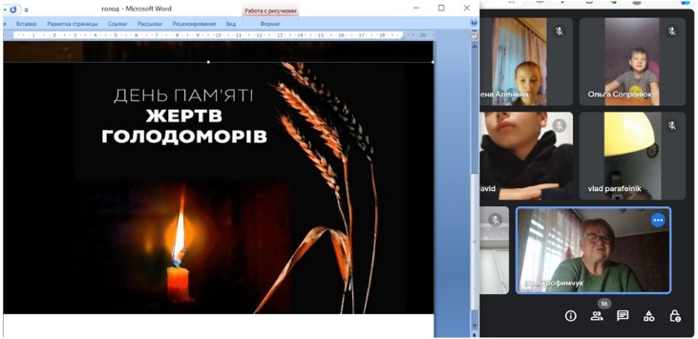

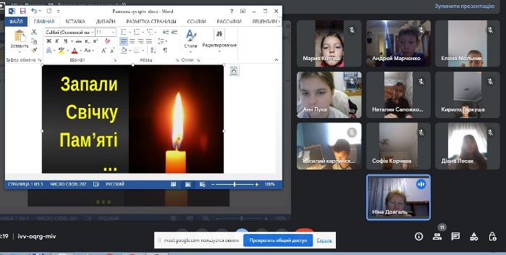
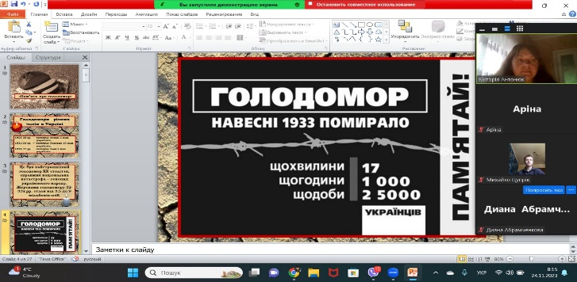
- Відкритий захід «П’ять колосків – до життя не пройдених п’ять кроків»
Учні 9-А класу, класний керівник Зуб Н.С
Учні 9-Б класу, класний керівник Амбурцева Т.В.
https://youtu.be/4g3veiIOPfA?si=_B5n-WOq0a4F_6yZ

- Всеукраїнська акція «Запали свічку пам’яті у своєму вікні» І пам’яті свіча не згасне…»
https://youtu.be/FWDxRRkHDLQ?si=oEqWRFKgceVNOS_p
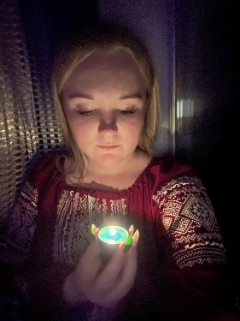
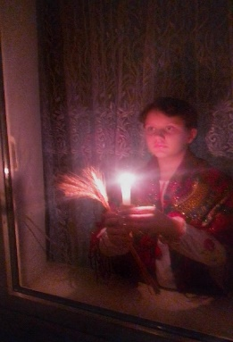
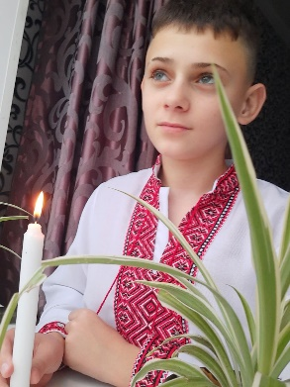

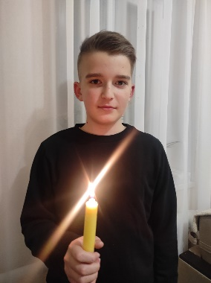
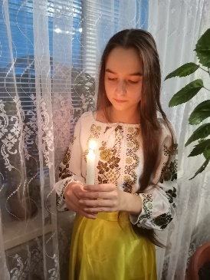

« 16 днів проти насилля»
З 25 листопада до 10 грудня відбувається щорічна Всеукраїнська акція "16 днів проти насильства".
Акція "16 днів проти насильства" – це нагода ще раз нагадати громадськості про існування цих проблем у суспільстві, підвищити рівень обізнаності людей щодо усіх форм насильства, продовжити процес створення недискримінаційного простору для життя, розвитку і професійного зростання кожної людини.
В рамках акції 16 днів проти насильства в нашому ліцеї провели ряд заходів :
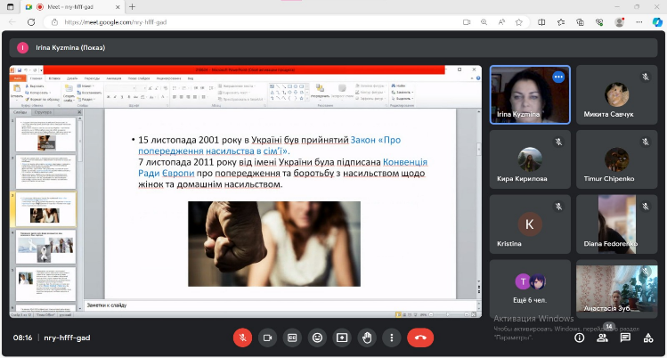
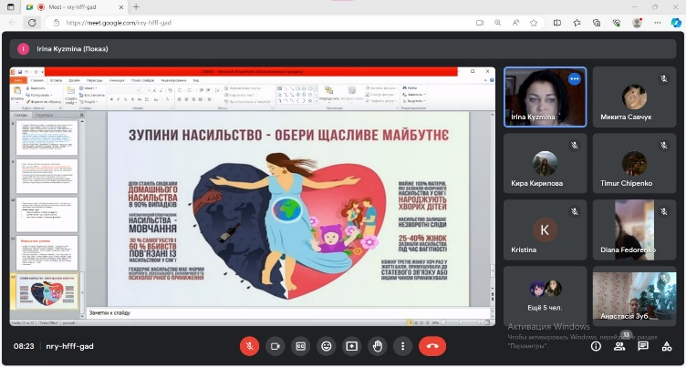
- З учнями 8 класу була проведена бесіда присвячена « Міжнародному дню боротьби з насиллям щодо жінок»( класний керівник Кузьміна І.М.)

- Для учнів 5-А та 5-Б класів була проведена година спілкування «Що таке насилля? Його форми. Як себе захистити?»
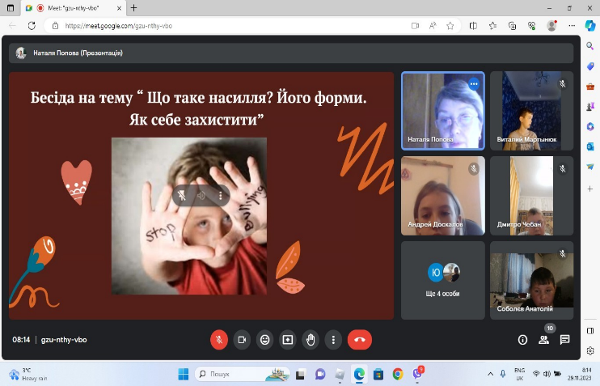
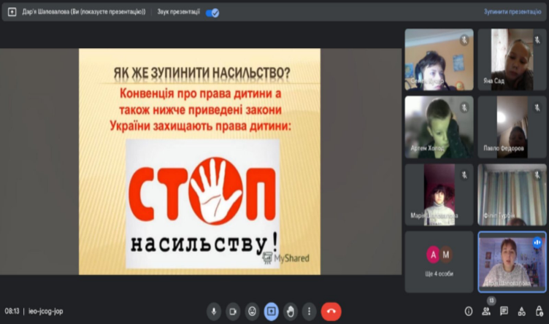
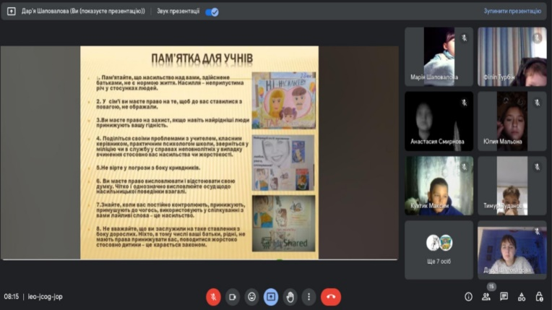
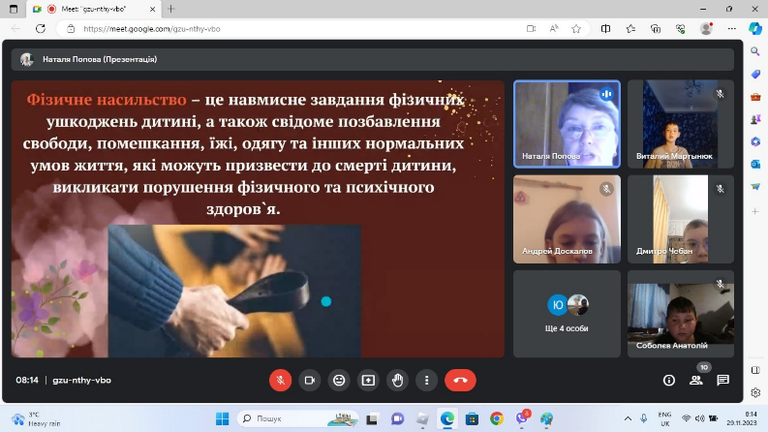

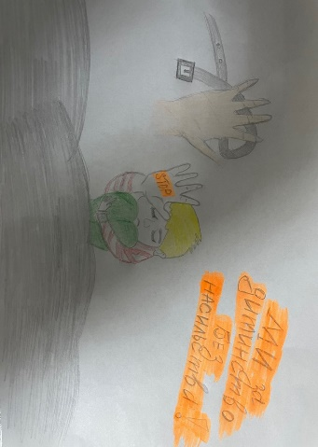
- Виставка малюнків « Світ без насилля»- 3 клас ( класний керівник Сташкевич В.Ф)

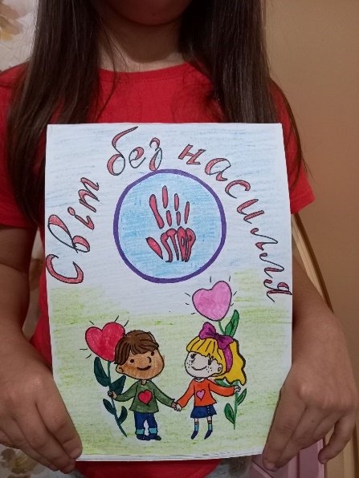
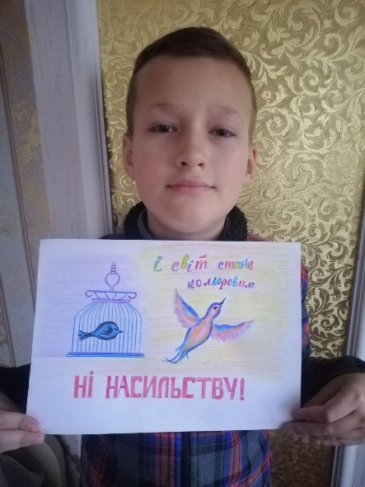

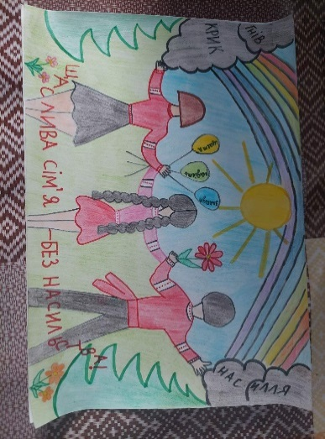

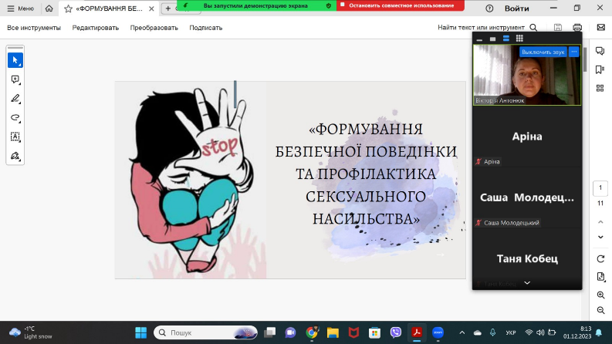
- Профілактична бесіда « Запобігання сексуальному насильству» для учнів 10-А ( класний керівник Матвійчук І.М.) та 10-Б класу ( класний керівник Антонюк В.В.)
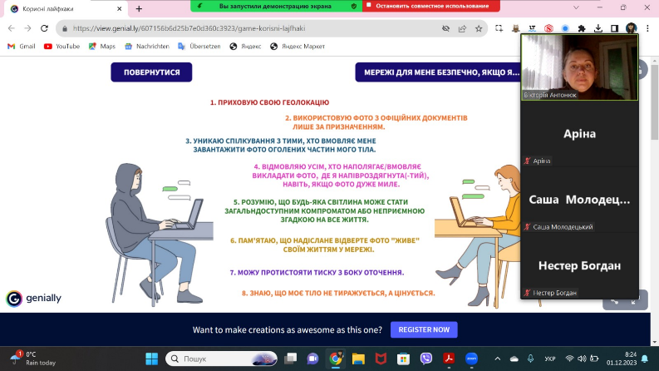
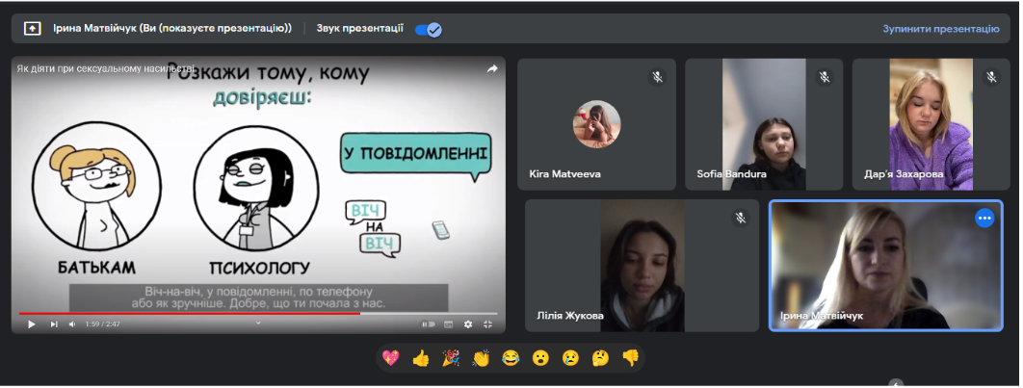

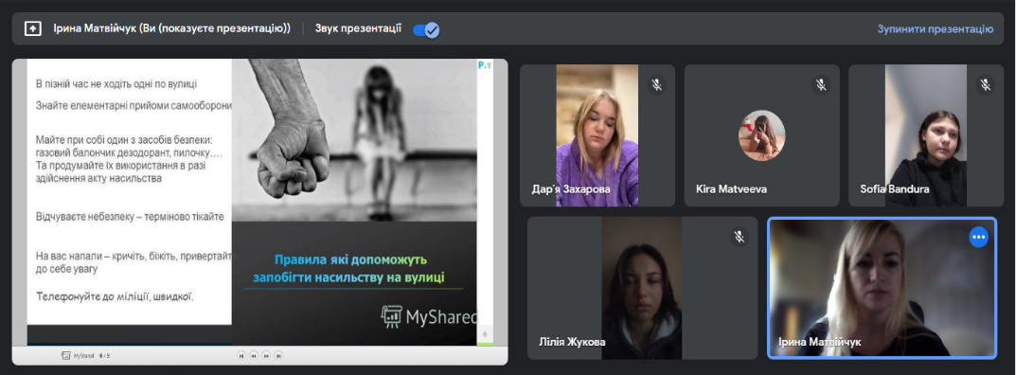

- Для учнів 6-А класу( класний керівник Федорова С.Д) була проведена Онлайн-вікторина "Протидія насильству"
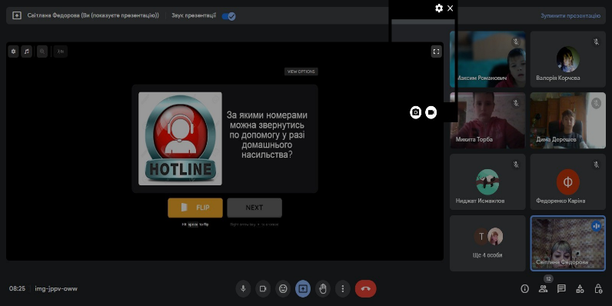
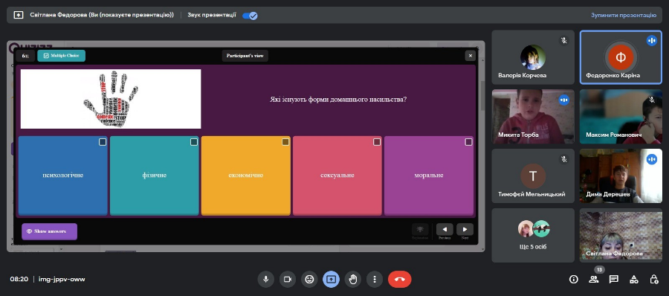

- Під час години спілкування з учнями 9-А класу ( класний керівник Зуб Н.С.) переглянули відео ролик "Розкажи дорослому, якому довіряєш"
